

Nombre XXXXXXXXXX XXXXXXXXXX XXXXXXXXXX.
Grado de Escolaridad Maestro en Derecho Procesal Penal
Cédula Profesional XXXXXXXX
Teléfono de Oficina 746 89 20407
Correo Electrónico rcortes@fiscaliaveracruz.gob.mx

Formación Académica

Año 2006- 2009
Licenciatura en Derecho Universidad IVES (Xalapa)
Año 2011- 2012
Especialidad en Derecho Penal Universidad IVES (Xalapa)
Año 2017- 2019
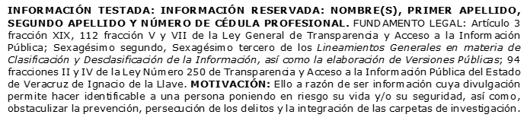
Maestría en Derecho Procesal Penal Universidad INDEPAC (México)
Año 2019
Doctorado en Derecho INDEPAC (México)

Tra

Oficial Secretario en Agencia del Ministerio Público Investigadora en 2014 en Playa Vicente, Ver.
Auxiliar de Fiscal en Agencia del Ministerio Publico Itinerante en 2015 en Tantoyuca, Ver.
Fiscal Auxiliar de la Fiscal Coordinadora Especializada en Asuntos Indígenas y de Derechos Humanos en 2016 en Xalapa, Ver.
Fiscal Itinerante en 2016 -2019 en Papantla de Olarte Ver.
Fiscal Itinerante en 2019 en Orizaba Ver.
Fiscal Primero en 2019 - 2024 en Tantoyuca, Ver.
Fiscal Itinerante en Chicontepec 16 de febrero de 2024 a la fecha.
yectoria Profesional
 Co
nocimiento
Derecho Penal
Derecho Procesal Penal
Derecho Constitucional
Derechos Humanos
INFORMACIÓN TESTADA: INFORMACIÓN RESERVADA: NOMBRE(S), PRIMER APELLIDO, SEGUNDO APELLIDO Y NÚMERO DE CÉDULA PROFESIONAL. FUNDAMENTO LEGAL: Artículo 3 fracción XIX, 112 fracción V y VII de la Ley General de Transparencia y Acceso a la Información Pública; Sexagésimo segundo, Sexagésimo tercero de los Lineamientos Generales en materia de Clasificación y Desclasificación de la Información, así como la elaboración de Versiones Públicas; 94 fracciones II y IV de la Ley Número 250 de Transparencia y Acceso a la Información Pública del Estado de Veracruz de Ignacio de la Llave. MOTIVACIÓN: Ello a razón de ser información cuya divulgación permite hacer identificable a una persona poniendo en riesgo su vida y/o su seguridad, así como, obstaculizar la prevención, persecución de los delitos y la integración de las carpetas de investigación.

